双溪乡人民政府领导简介
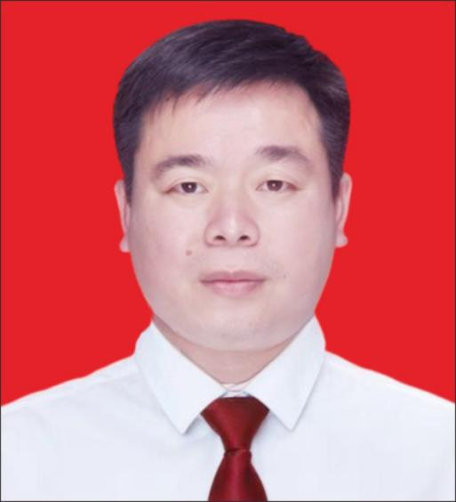
龙永健，男，汉族，1981年8月出生，本科学历，中共党员。现任双溪乡党委书记。
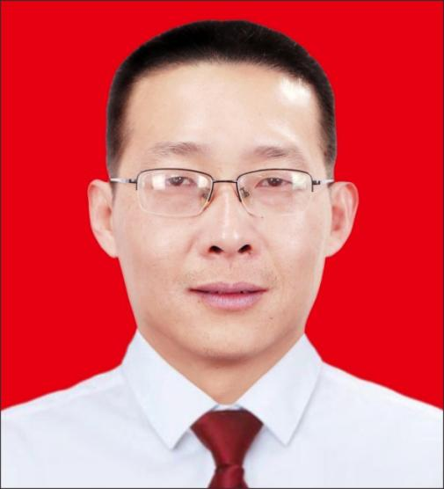
曾庆俊，男，汉族，1987年9月出生，本科学历，中共党员。现任双溪乡党委副书记、政府乡长。

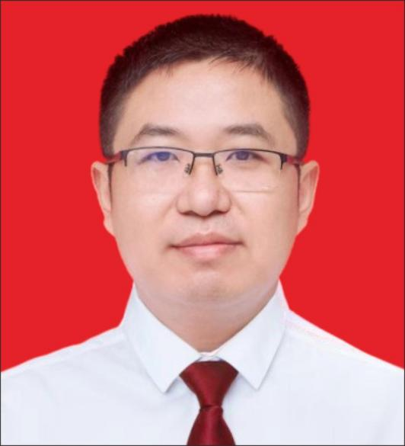
辜成伟，男，汉族，1984年5月出生，本科学历，中共党员。现任双溪乡人大主席。
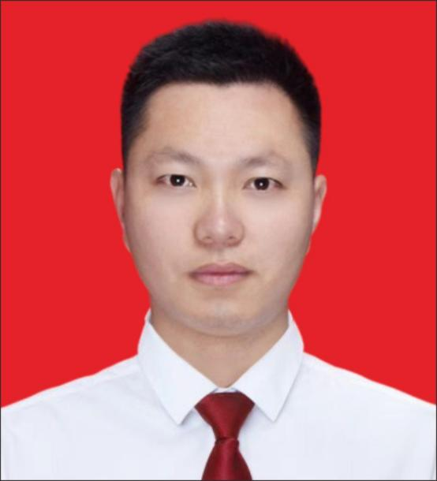
蒙象飞，男，汉族，1987年7月出生，本科学历，中共党员。现任双溪乡党委副书记、宣传统战委员。

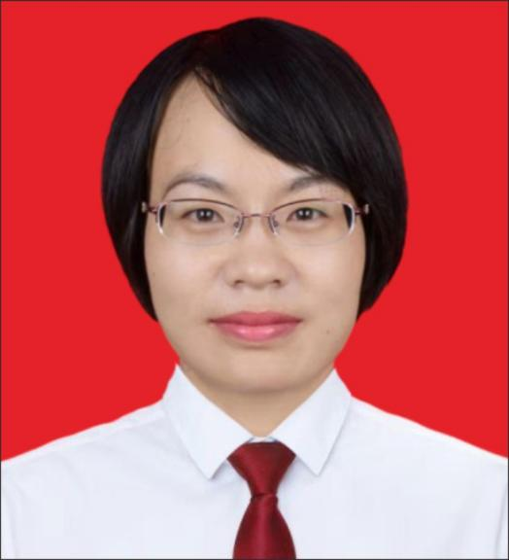
阮月，女，汉族，1984年4月出生，本科学历，中共党员。现任双溪乡党委委员、政府副乡长。
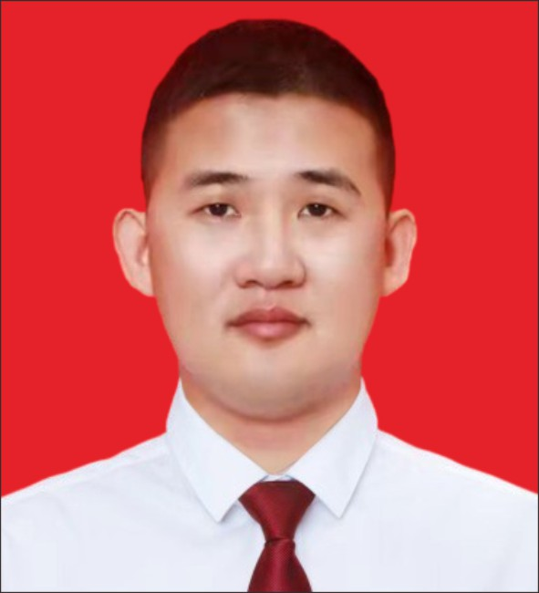
周远志，男，汉族，1992年5月出生，研究生学历，中共党员。现任双溪乡党委组织委员。

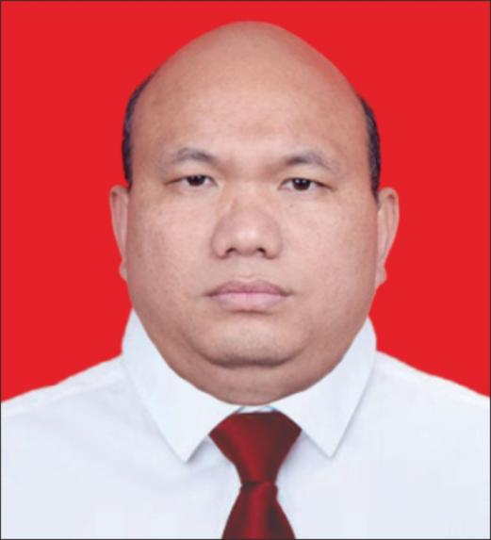
徐东生，男，汉族，1976年12月出生，本科学历，中共党员。现任双溪乡党委委员、纪委书记。
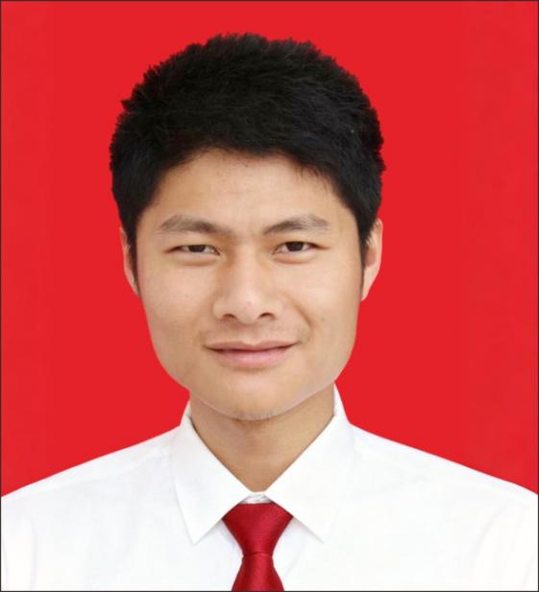
钟业伟，男，汉族，1989年8月出生，本科学历，中共党员。现任双溪乡党委政法委员、人武部长。

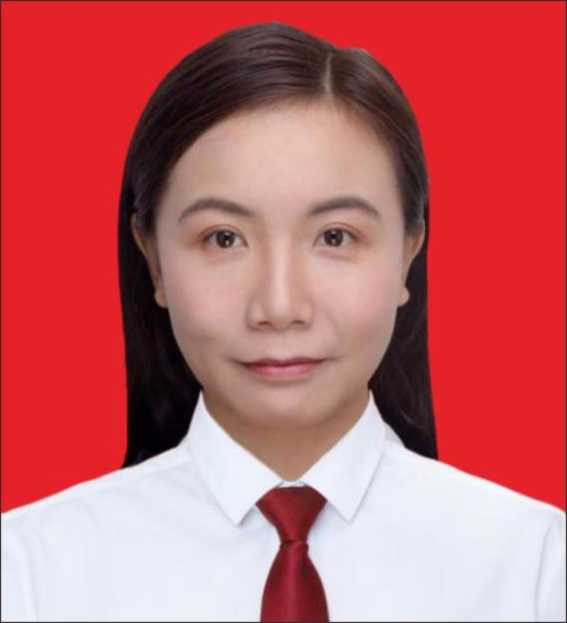
刘燕，女，汉族，1992年6月出生，本科学历，中共党员。现任双溪乡副乡长。
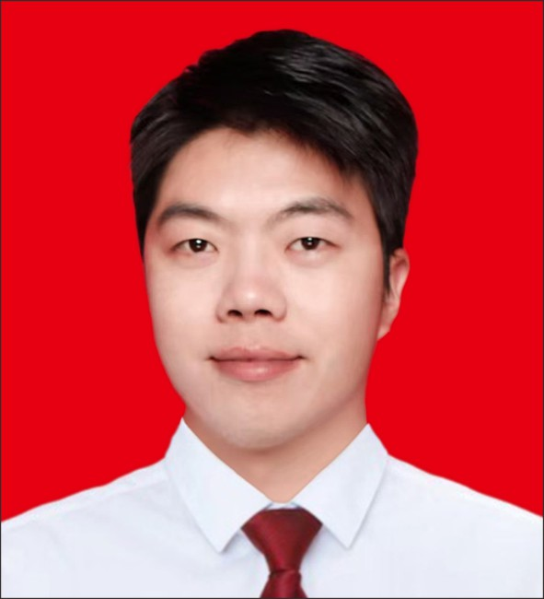
刘传毅，男，汉族，1995年8月出生，本科学历，中共党员。现任双溪乡副乡长。

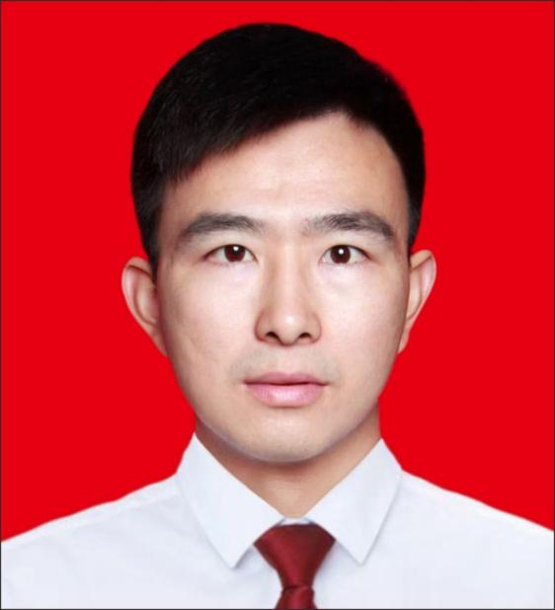
周盛鹏，男，汉族，1994年4月出生，本科学历，中共党员。现任双溪乡副乡长。
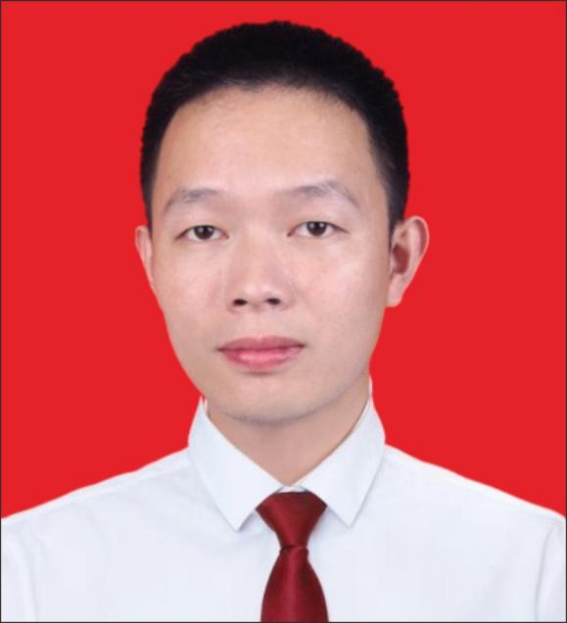
胡超，男，汉族，1995年2月出生，本科学历，中共党员。现任双溪乡人大副主席。
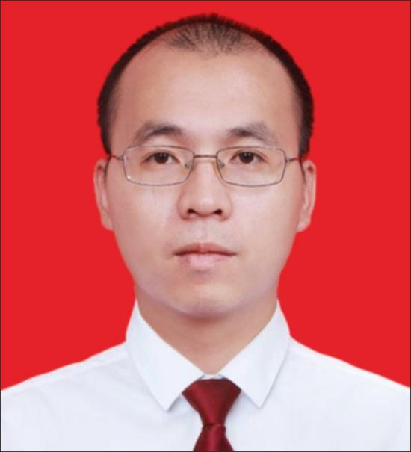
方宗亮，男，汉族，1988年7月出生，本科学历，中共党员。现任双溪乡综合行政执法队队长。
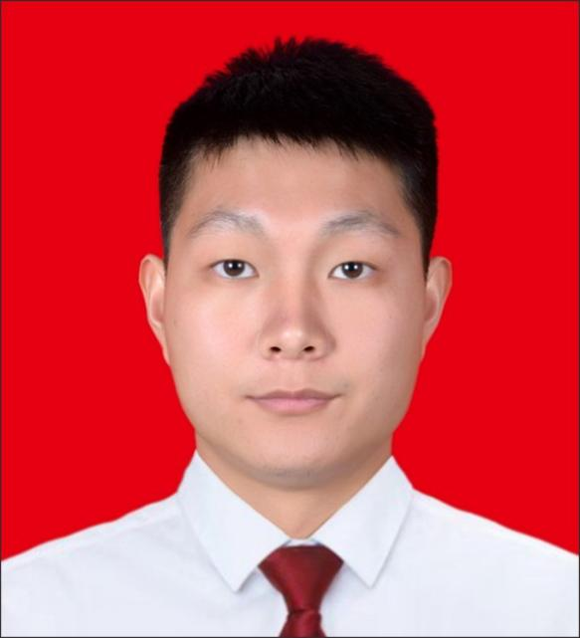
钟荣杰，男，汉族，1992年12月出生，本科学历，中共党员。现任双溪乡综合便民服务中心主任。

